Prénom : ………………………………. | Date : …………………..…………………………………….

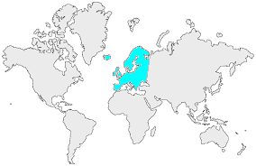17 | L’EUROPE  Mots croisés (1 - C)

- Complète cette grille à l'aide des définitions :
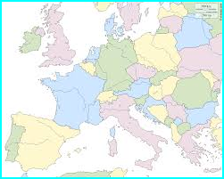
 |  |  |  |  |  |  |  |  |  |  | P
 |  |  |  |  |  |  |  |  | R | E | Y | K | J | A | V | I | K
 |  |  |  |  |  |  |  |  |  |  | R
 |  |  |  |  |  |  |  | A | S | I | E
 |  |  |  |  |  |  |  | L |  |  | N
 |  |  |  |  |  |  |  | L |  | M | E | D | I | T | E | R | R | A | N | E | E
 |  |  | M | A | N | C | H | E |  |  | E |  |  |  | L |  |  | L
 |  |  |  |  |  |  |  | M |  |  | S |  |  |  | B |  |  | P
 |  |  |  |  |  |  |  | A |  |  |  | C |  |  | R |  |  | E
 | V |  |  |  |  |  |  | G |  |  |  | A |  |  | O |  |  | S
 | O |  |  | A | T | L | A | N | T | I | Q | U | E |  | U
 | L |  |  | F |  |  |  | E |  |  |  | C |  |  | Z
 | G |  |  | R |  |  |  |  |  |  |  | A
B | A | L | T | I | Q | U | E |  |  |  |  | S
 |  |  |  | Q |  |  |  |  |  |  |  | E
 |  |  |  | U
 | R | O | M | E

- Définitions :

 | Horizontal |  | Vertical
2 | Capitale islandaise | 1 | Massif entre la France et l'Espagne
 | REYKJAVIK |  | PYRENEES
3 | Continent à l'est de l'Europe | 3 | Pays le plus peuplé d'Europe
 | ASIE |  | ALLEMAGNE
4 | Mer au sud de l'Europe | 5 | Point culminant de l'Europe
 | MEDITERRANEE |  | ELBROUZ
7 | Mer entre la France et l'Angleterre | 6 | Massif entre la France et l'Italie
 | MANCHE |  | ALPES
10 | Océan à l'ouest de l'Europe | 8 | Massif du 5 vertical
 | ATLANTIQUE |  | CAUCASE
11 | Mer bordière de l'Estonie | 9 | Plus long fleuve d'Europe
 | BALTIQUE |  | VOLGA
12 | Capitale italienne | 10 | Continent au sud de l'Europe
 | ROME |  | AFRIQUE

